SYR SicherheitsCenter 4807: Einfach alles fix
und fertig

Als Trinkwasserspezialist bietet die SYR Hans Sasserath & Co. KG auch die perfekte Lösung, wenn es um geschlossenen Trinkwassererwärmung geht. Trinkwassererwärmer (TWE) sind nach den anerkannten Regeln der Technik mit einer Sicherheitsstrecke anzuschließen. Die SYR SicherheitsCenter 4807 bieten in einer Kompaktklasse alle notwendigen Standards in geprüfter Bauform und sind gepaart mit innovativer Armaturentechnologie. Platzsparend, effektiv und sicher zeichnet sich die Armaturenreihe 4807 aus und kann zur Absicherung der Trinkwassererwärmergrößen von 100 bis max. 560 Liter eingesetzt werden.

Das SicherheitsCenter 4807 verfügt über ein integriertes, durchströmtes Membran-Ausdehnungsgefäß (MAG) mit 12 bzw. 18 Litern und jetzt ganz neu mit 8 Liter Nennvolumen, womit Druckstufen der Sicherheitsventile von sechs, acht und zehn bar abgesichert werden können. Zu diesem Zweck sind im Lieferumfang verschiedene Austauschpatronen inklusive Montageschlüssel für das Sicherheitsventil enthalten, die eine optimale Anpassung an verschiedene TWE-Volumina und maximale Betriebsdrücke erlauben. Abgerundet wird der Umfang der Armatur (4807: 12 und 18 Liter) durch den Extra-Anschluss für einen zusätzlichen Kaltwasserverbraucher, im Eingang der Armatur.

Funktionell und richtungsweisend

Der Einbau benötigt keine lange Vorbereitung, muss nach dem Auspacken doch lediglich die Montageplatte angebohrt und das SicherheitsCenter angepasst werden. Dadurch entfällt die aufwändige Installation zur Herstellung des erforderlichen Wandabstands für das Membran-Ausdehnungsgefäß. Die Ausgleichsverschraubung lässt eine Variation des Wandabstandes zu. Die Ersparnis ist enorm: Zeit- und Materialaufwand entfallen gegenüber einer Einzelmontage und sorgen für eine um die Hälfte geringere Montagezeit. Eine optimale Funktionssicherheit sowie eine saubere Installation nach DIN sind selbstverständlich ebenfalls gegeben. Weiterer richtungsweisender Vorteil: verschiedene Montageversionen – waagerechter oder senkrechter Einsatz mit Zulauf von links oder rechts und von unten oder oben – mit nur einem Modell. Das kompakte SYR SicherheitsCenter 4807 8L hat eine Absperreinrichtung und kann für Trinkwassererwärmer bis max. 150 Liter eingesetzt werden. Die praktische Kompaktarmatur ist aus hochwertigen Materialien gefertigt und enthält alle notwendigen, normgerechten Bauteile: eine Doppelabsperrung mit integrierter Prüfmöglichkeit für den Rückflussverhinderer, ein um 360° drehbares Membran-Sicherheitsventil mit Edelstahlsitz und verstellbarem Ablauftrichter sowie eine Durchströmungsarmatur mit integrierter Wartungsabsperrung. Die neue Kompaktklasse passt ideal in den Planungsbereich der neuen kleinen TWE Systeme und bietet bei immer wenig werdendem Installationsplatz neue Möglichkeiten.

Systemcheck inklusive
Mit einem neuen Feature, dem Systemcheck für die Größen 12 und 18 Liter, ermöglicht das SicherheitsCenter zudem eine schnelle und effiziente Funktionskontrolle für den Installateur. Per Knopfdruck kann dieser prüfen, ob die Hausinstallation hydraulisch einwandfrei arbeitet. Über eine grüne oder rote LED-Leuchte gibt die Armatur Auskunft über den Betriebsstand. Während eine grüne Leuchte den störungsfreien Betrieb anzeigt, deutet eine rote LED-Lampe auf einen Wasseraustritt am Membransicherheitsventil (MSV) hin. In diesem Fall muss der Fachhandwerker die Installation auf ihre verschiedenen Druckeinstellungen überprüfen und den störungsfreien Betrieb widerherstellen.

Weitere Informationen erhalten Sie bei:

SYR Hans Sasserath & Co. KG
Mühlenstraße 62
D-41352 Korschenbroich
Fon: +49(0)2161-6105-0
Fax: +49(0)2161-6105-20
Internet: www.syr.de

Bildmaterial:

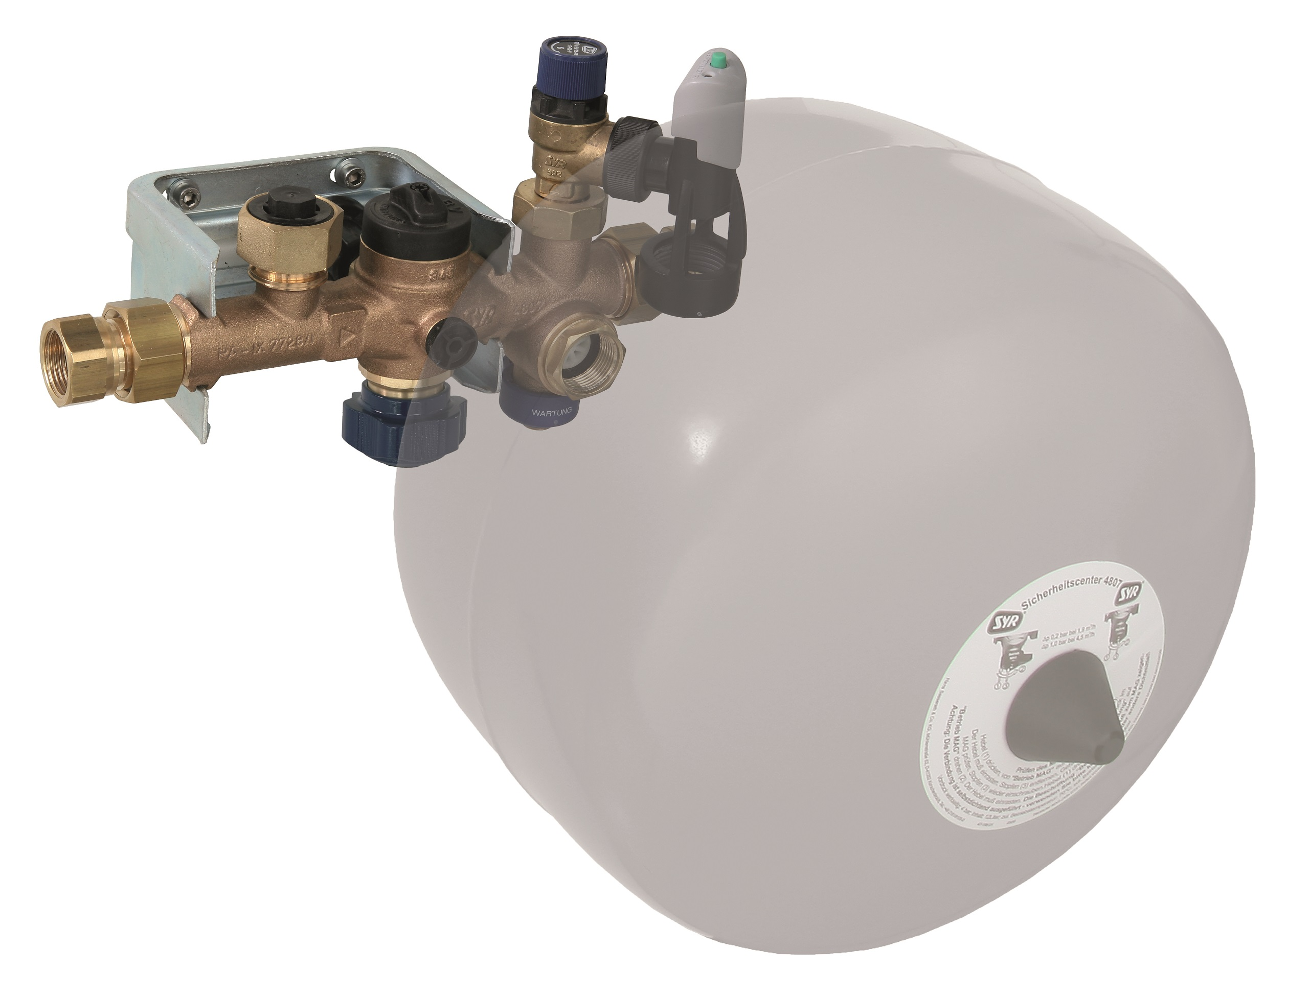

Das SicherheitsCenter 4807 von SYR ist zur normgerechten Absicherung geschlossener Trinkwassererwärmer konzipiert: Doppelabsperrung,

Rückflussverhinderer, Membran-Sicherheitsventil und Durchströmungsarmatur mit Wartungsabsperrung sind ebenso an Bord, wie ein durchströmtes MAG und ein Anschluss für einen zusätzlichen Kaltwasserverbraucher.

Bild abrufbar unter:
https://www.bluemoon.de/kundendownload/syr/SicherheitsCenter_12L_low.jpg

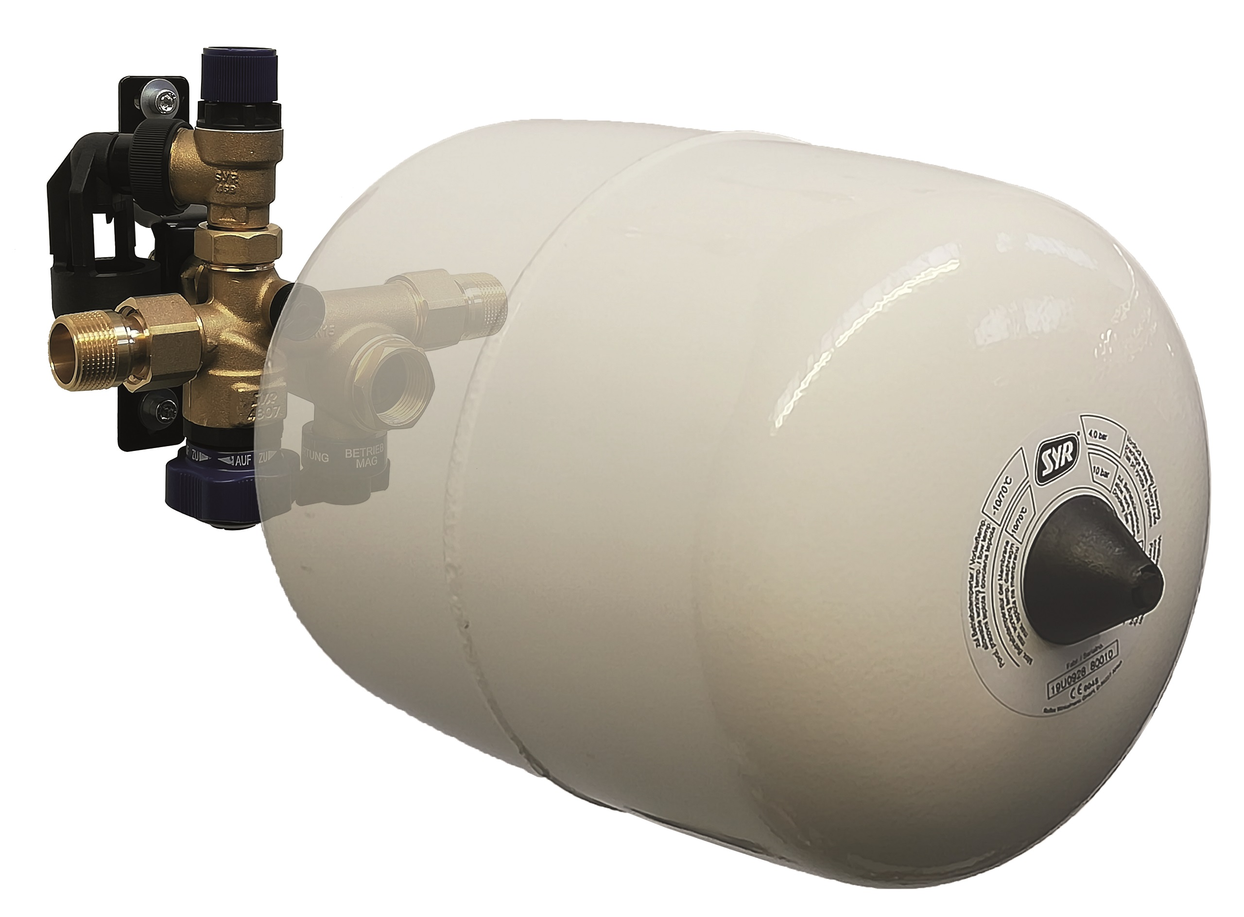

Neu: Das SicherheitsCenter 4807 verfügt jetzt auch über ein integriertes, durchströmtes Membran-Ausdehnungsgefäß (MAG) mit 8 Liter
Nennvolumen.

Bild abrufbar unter:
https://www.bluemoon.de/kundendownload/syr/SicherheitsCenter_8L_low.jpg

Bildrechte: SYR Hans Sasserath & Co. KG

